Câu 1:
Bạn là một giảng viên Khoa học Máy tính chuyên luyện thi.
Hãy tóm tắt kiến thức Big O Notation sao cho ngắn gọn, dễ nhớ, dễ ôn thi, dành cho sinh viên oon thi

Câu 2:
Bạn là giảng viên Khoa học Máy tính.
Hãy tóm tắt Big O Notation để dễ nhớ khi ôn thi, theo quy trình hỏi–đáp lặp:
_Giải thích Big O là gì (ngắn gọn)
_Liệt kê các độ phức tạp

_Giải thích ý nghĩa
_Nêu 1–2 thuật toán tiêu biểu
_Giải thích vì sao có Big O đó
_Ví dụ đời thực + mẹo ghi nhớ

_So sánh các Big O dễ nhầm
_Nêu lỗi sai thường gặp khi thi

_Tổng kết quy tắc nhận diện Big O khi vào phòng thi
_Trình bày bullet point, súc tích, tập trung ghi nhớ.

Câu 3:
Làm rõ bối cảnh: Tự động hóa hoàn toàn kiểm thử phần mềm bằng AI. Xác định các bên liên quan Phân tích từng thách thức đạo đức chính và đưa ra nguyên nhân, hậu quả tiềm ẩn và ví dụ minh họa thực tế với mỗi thách thức. Trình bày logic, mạch lạc, theo từng bước suy luận, kết luận ngắn gọn ở cuối.

Câu 4:
Bạn là giảng viên Cấu trúc Dữ liệu & Giải thuật.Hãy giải thích nguyên lý hoạt động của Linked List cho sinh viên mới học, chưa có nhiều nền tảng. Giải thích Linked List là gì bằng ngôn ngữ đơn giản,Giải thích cách hoạt động cơ bản. So sánh Linked List và Array ở mức cơ bản (ưu / nhược điểm). Dùng ví dụ minh họa dễ hình dung (đời thực hoặc sơ đồ logic).

Câu 5:
Hãy sinh ví dụ code Bubble Sort (1 ngôn ngữ phổ biến) có chú thích, sau đó giải thích cùng khái niệm Bubble Sort ở 3 cấp độ: người mới học (đời thường), sinh viên CNTT (thuật toán + Big O), và kỹ sư phần mềm (hiệu năng, khi nên/không nên dùng).

Câu 6:
Hãy viết một hàm Python để đảo ngược một chuỗi với đầu vào là chuỗi s, code rõ ràng, dễ hiểu, có chú thích ngắn, kèm ví dụ minh họa cách gọi hàm và kết quả đầu ra.

Câu 7:

Outline bài thuyết trình (3 phần)

I. Mở đầu
Sự phát triển nhanh của ứng dụng di động
AI đang thay đổi cách chúng ta xây dựng app như thế nào?
Dẫn dắt vào chủ đề: Tương lai Mobile App Development với AI

II. Nội dung
AI hỗ trợ tăng tốc phát triển ứng dụng
AI cải thiện trải nghiệm người dùng
AI thay đổi vai trò của lập trình viên mobile

III. Kết luận
AI không thay thế lập trình viên, mà nâng cấp năng lực
Cơ hội nghề nghiệp mới cho sinh viên CNTT
Kêu gọi sinh viên chuẩn bị kỹ năng ngay từ bây giờ

Gợi ý 5 slide (gạch đầu dòng)

Slide 1 – Giới thiệu
Mobile App đang ở khắp mọi nơi
Thời gian phát triển app ngày càng ngắn
AI trở thành “trợ lý lập trình

Slide 2 – AI trong quy trình phát triển app
Sinh code tự động
Gợi ý kiến trúc & tối ưu code
Tự động kiểm thử

Slide 3 – AI & Trải nghiệm người dùng
Phân tích hành vi người dùng
Cá nhân hóa nội dung
Dự đoán nhu cầu người dùng

Slide 4 – Công cụ AI tiêu biểu
AI thiết kế UI
AI phân tích dữ liệu & tối ưu app
AI hỗ trợ debug

Slide 5 – Tương lai & Cơ hội nghề nghiệp
Mobile Developer + Ai
Nhu cầu nhân lực tăng
Sinh viên cần học gì

Ví dụ thực tế về công cụ AI hỗ trợ mobile dev

Ví dụ 1: AI tự động tạo UI
Uizard / Galileo AI
Chuyển bản vẽ tay hoặc mô tả text → giao diện app
Giúp:
Giảm thời gian thiết kế UI
Lập trình viên tập trung vào logic

Ví dụ 2: AI phân tích hành vi người dùng
Firebase + Google Analytics + AI
Phân tích:
Người dùng hay rời app ở đâu
Tính năng nào được dùng nhiều
Gợi ý cải tiến UX & tăng retention

Script luyện nói phần kết luận (2 phút)
“Qua buổi chia sẻ hôm nay, chúng ta có thể thấy rằng AI không phải là mối đe dọa đối với lập trình viên mobile, mà là một công cụ cực kỳ mạnh mẽ giúp chúng ta làm việc thông minh hơn.
Trong tương lai, một lập trình viên không chỉ biết viết code, mà còn biết cách tận dụng AI để thiết kế UI nhanh hơn, phân tích người dùng tốt hơn và xây dựng ứng dụng hiệu quả hơn.
Điều này mở ra rất nhiều cơ hội nghề nghiệp cho sinh viên: Mobile Developer kết hợp AI, Product Engineer, hay App Optimization Engineer.
Nếu các bạn bắt đầu trang bị kiến thức về mobile development ngay từ bây giờ, đồng thời làm quen với các công cụ AI, các bạn sẽ có lợi thế rất lớn khi bước vào thị trường lao động.
Tương lai của phát triển ứng dụng di động đang đến rất nhanh – và hy vọng rằng chính các bạn sẽ là những người tạo ra tương lai đó.”

Câu 8:
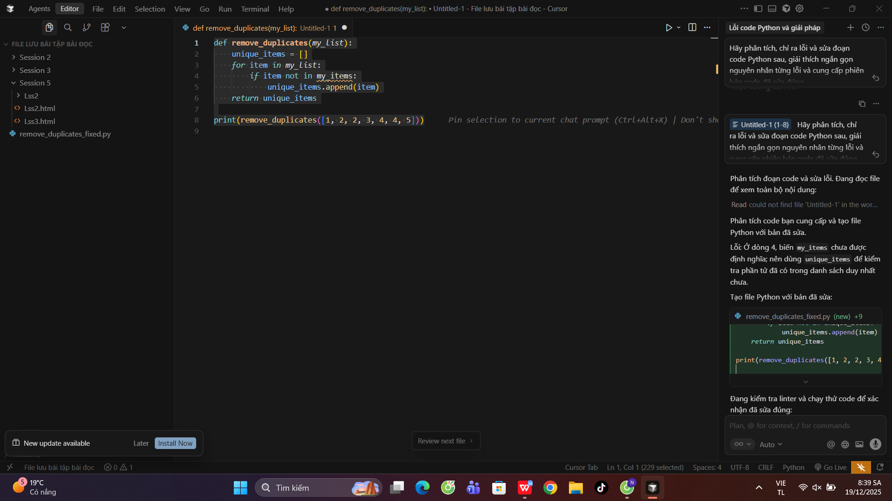

Câu 9:
Prompt 1: Hãy sinh tài liệu hướng dẫn sử dụng cho một hàm/module Python cụ thể bao gồm: mô tả chức năng, tham số, giá trị trả về, ví dụ code minh họa,trình bày rõ ràng, dễ hiểu, phù hợp cho người mới bắt đầu.
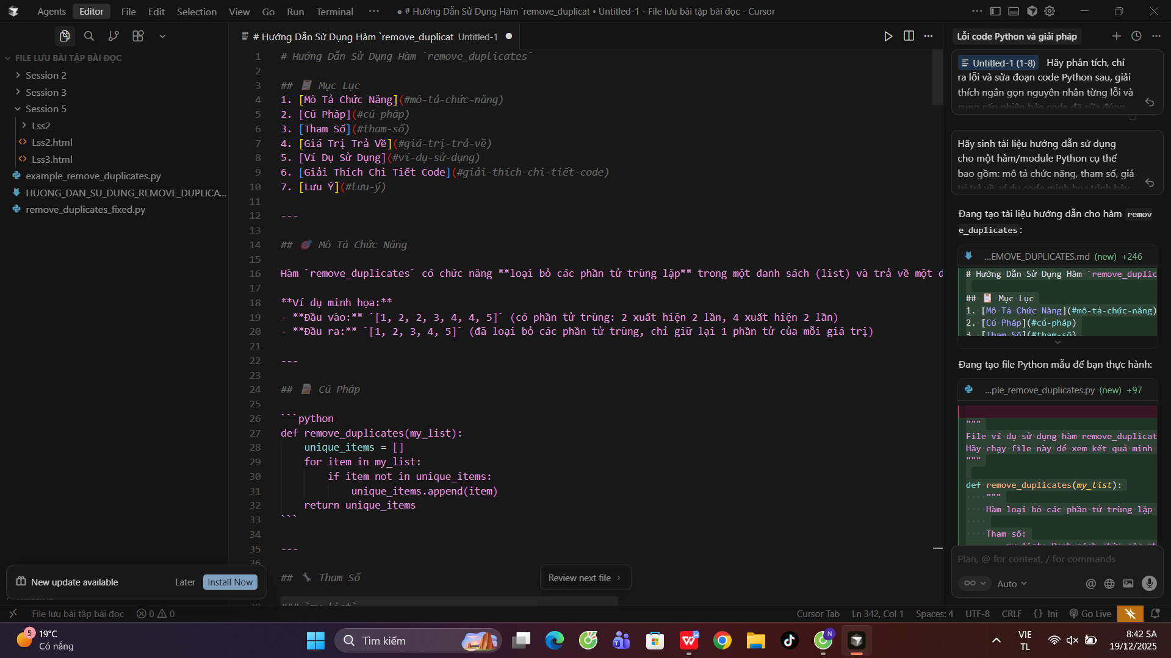
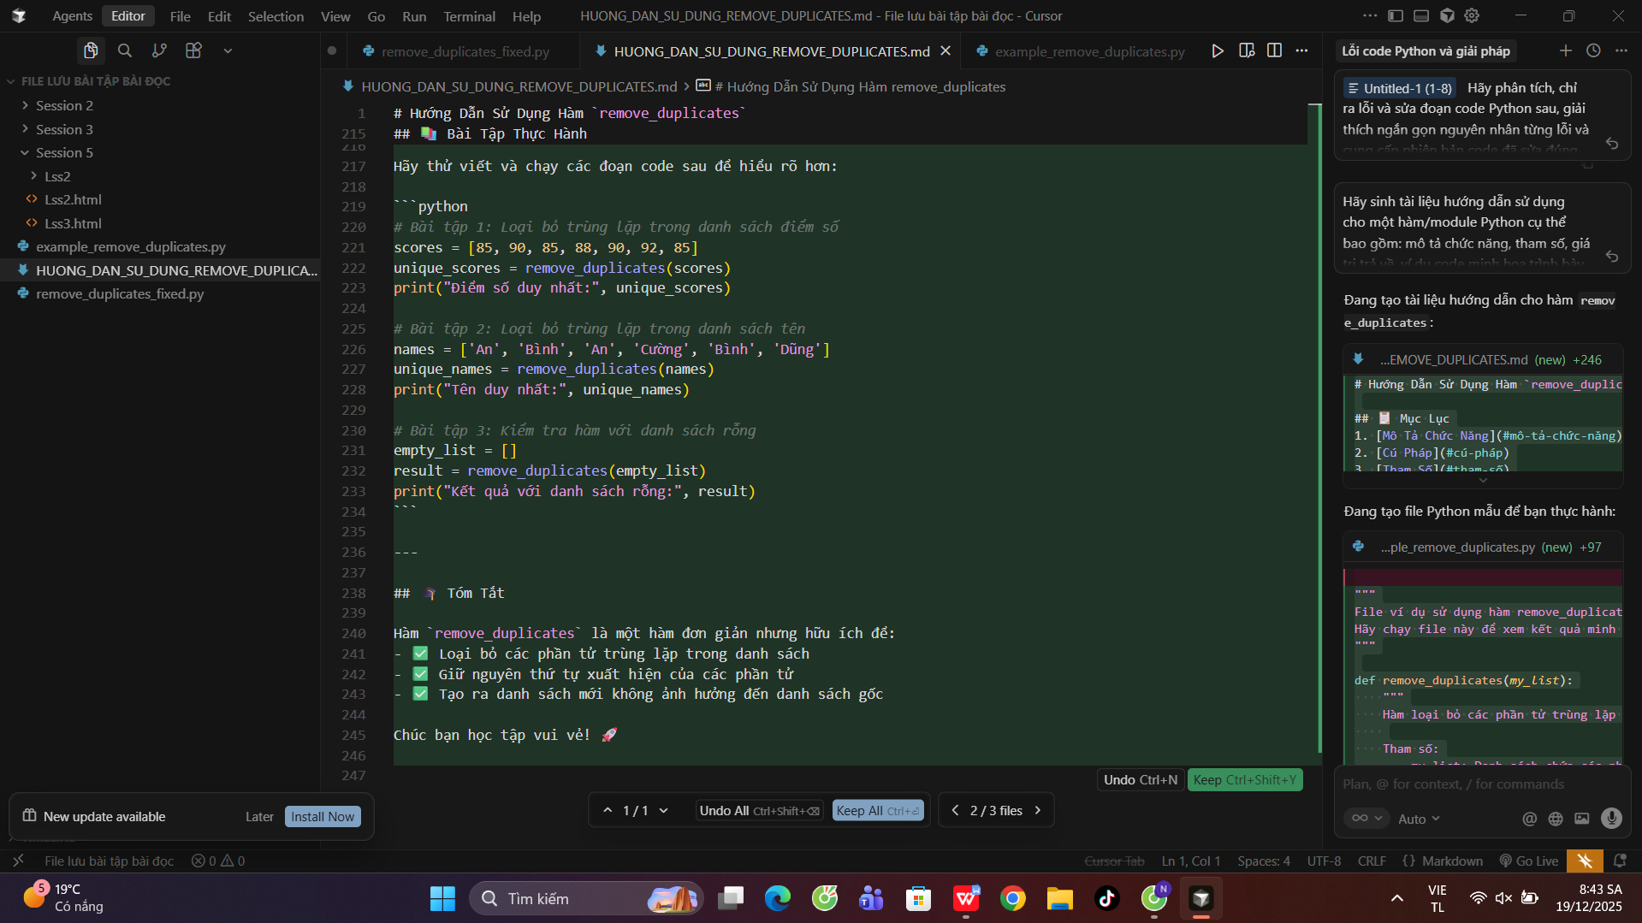

Prompt 2: Hãy rà soát và sửa đổi toàn bộ code trong project Python để tuân thủ chuẩn PEP8, bao gồm: đổi tên biến/hàm cho đúng quy ước, định dạng lại code, sắp xếp import, và giữ nguyên hành vi chương trình

